**O`ZBEKISTON RESPUBLIKASI RAQAMLI TEXNOLOGIYALAR VAZIRLIGI**

**MUHAMMAD AL-XORAZMIY NOMIDAGI TOSHKENT AXBOROT TEXNOLOGIYALARI UNIVERSITETI SAMARQANDFILIALI**



**Kompyuter injenering fakulteti Dasturiy injenering kafedrasi talabasi Abdixoliqov Lochinning Mobil ilovalarni ishlab chiqish fanidan**

**3-amaliy topshirig`i**

**Bajardi: Abdixoliqov L.**

**Tekshirdi: YULDOSHOV A. X.**

1) Berilgan 3 ta o’zgaruvchilardan qaysi biri qaysi turga tegishli ekanligini aniqlaydigan dastur tuzing .(funksiya bilan ishlang)

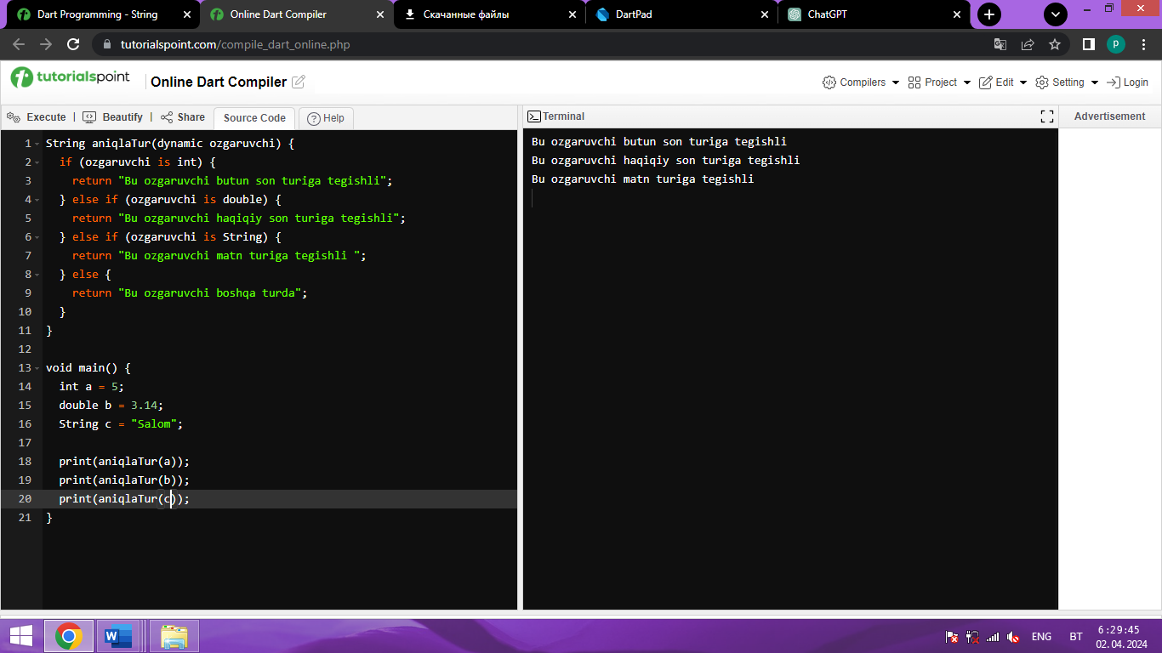

2) Berilgan String uzgaruvchini qiymatini ajratib yozadigan logika tuzing .

Masalan String a=”Hello, world!” print qilganda javobini ko’rinishi bu holda bo’lishi kerak:

H

e

l

l

o

,

w

o

r

l

d

!

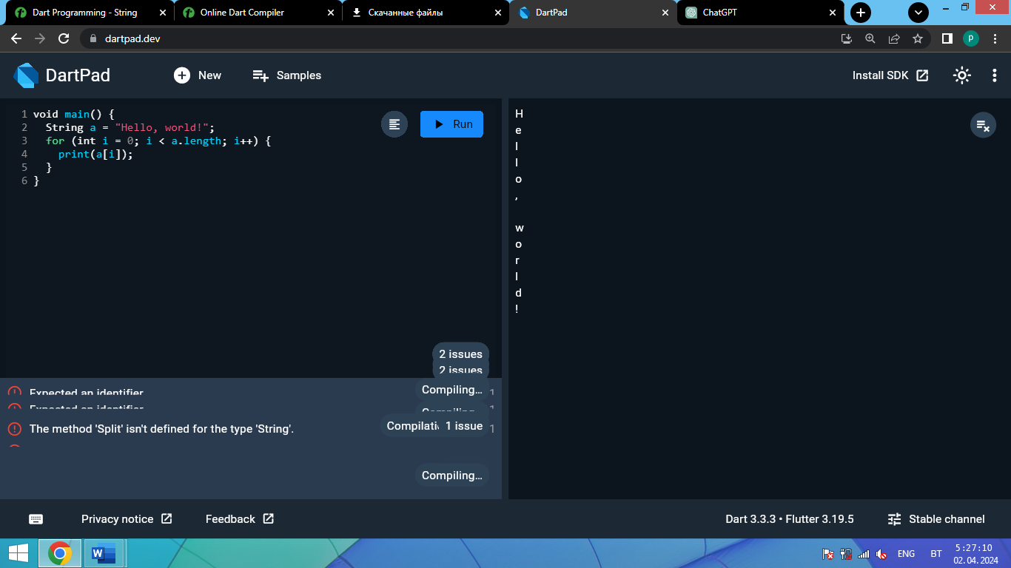

3) O’yin zarigi ma’lum bir berilgan son tushguncha zarikni otilishlar sonini kursatuvchi logika tuzing.

Maslan maqsad 4 soni bo’lsa shu son tushguncha 1,2,3,4,5 yoki 6 zmarotaba otilganini hisoblasin, otilishlar Random() orqali qilinsin.

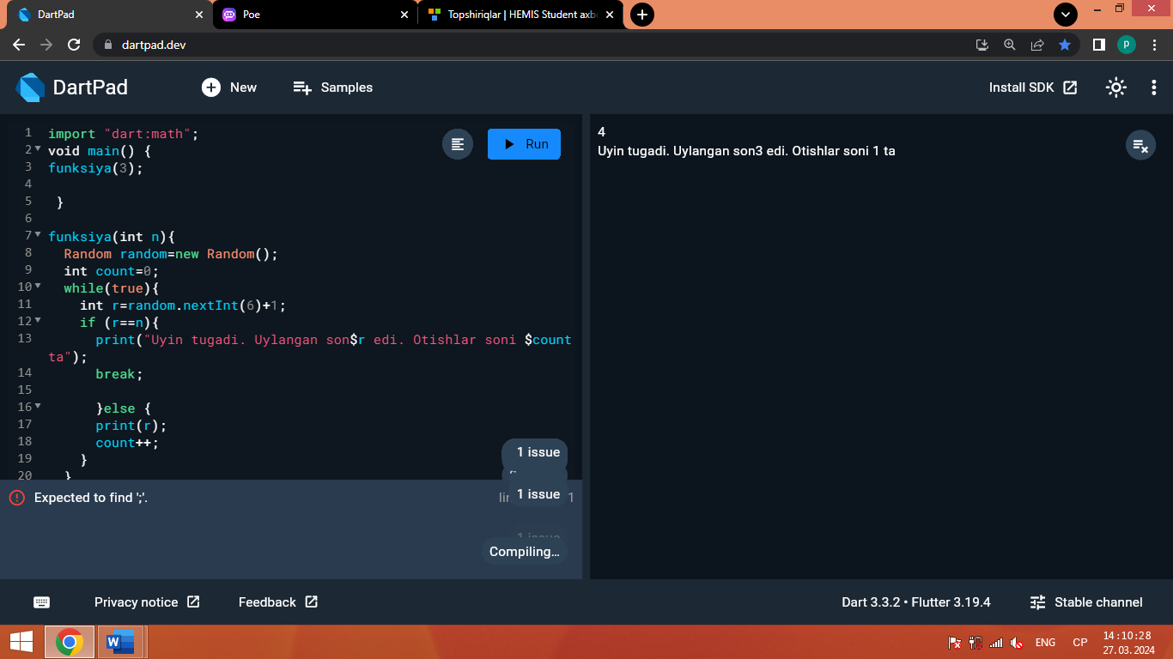

4) Bir vaqtning o’zida berilgan 3 ta o’zgaruvchi sonni necha hona ekanligi print qiluvchi logika tuzing.(funksiya yordamida)

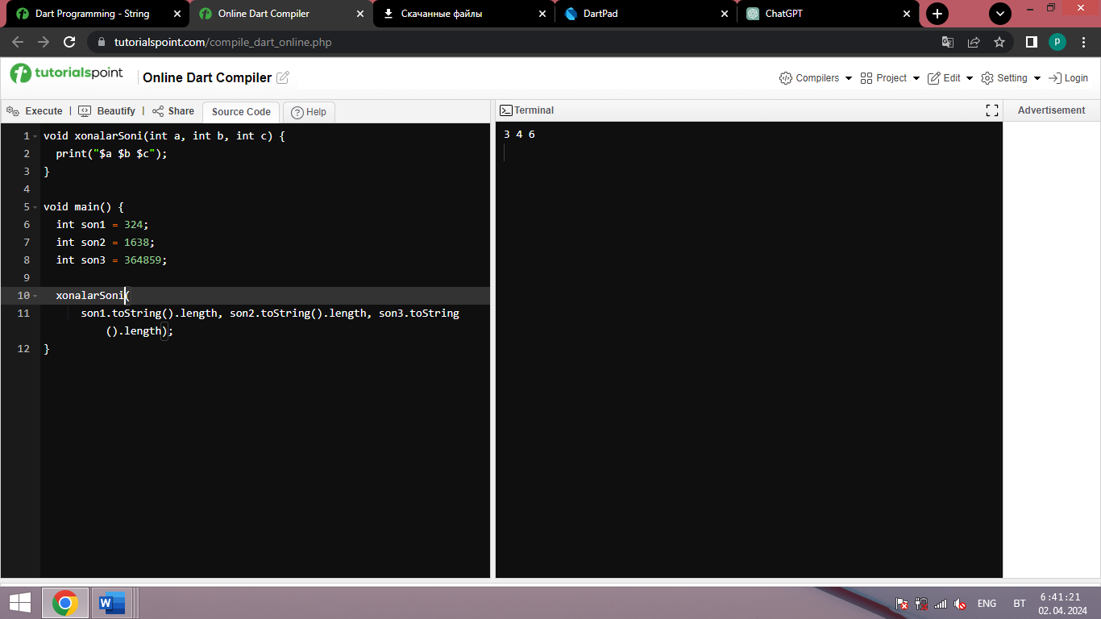

5) “Switch” yordamida oylarni soni qo’yilsa oyni nomini topadigan logika tuzing

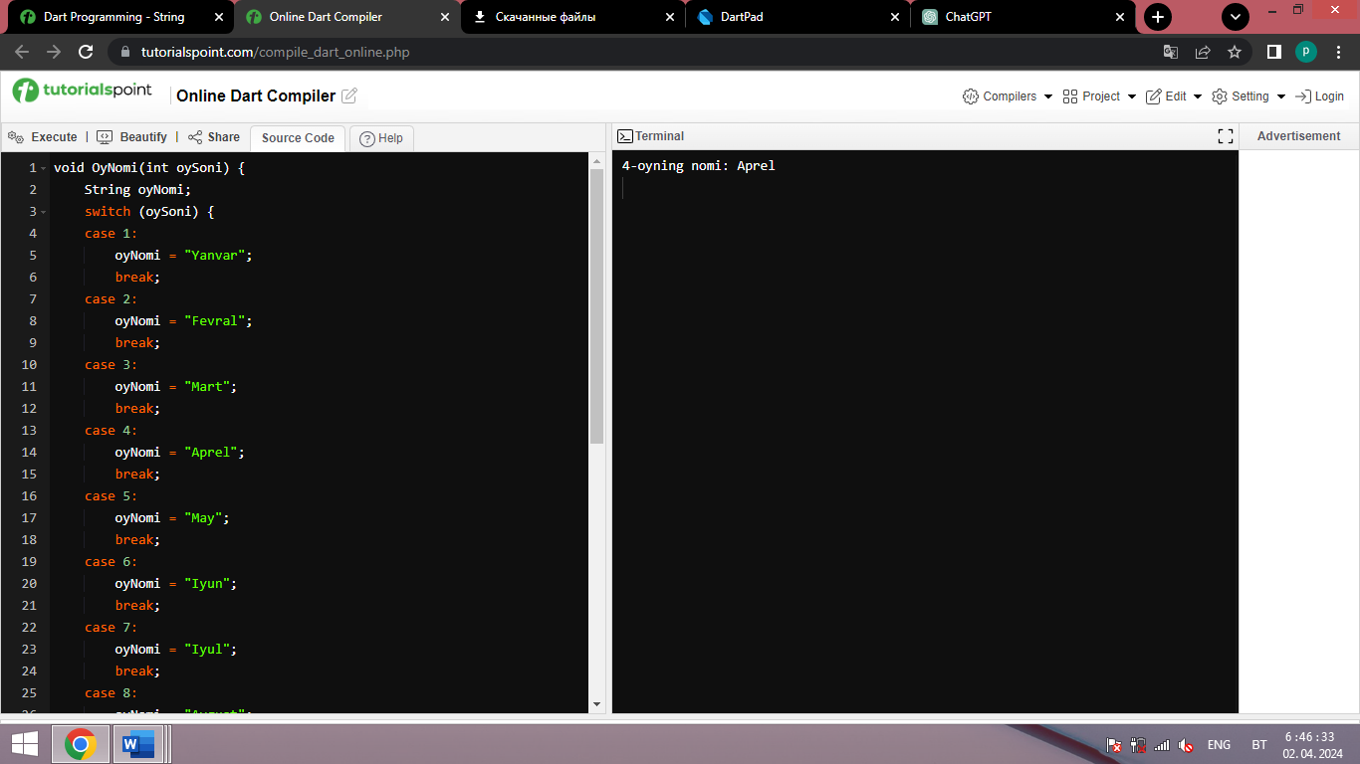

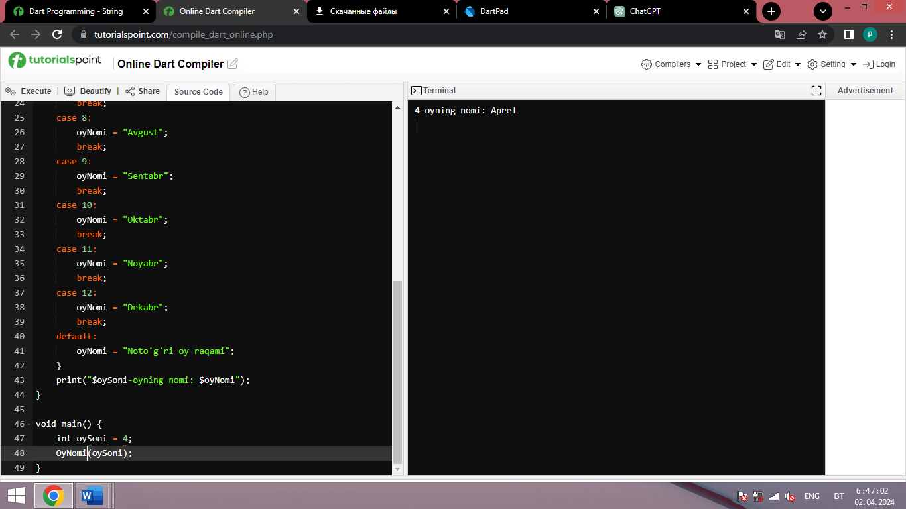

6) Kupaytiruv jadvalini tuzing(do ,while operatoridan foydalaning)

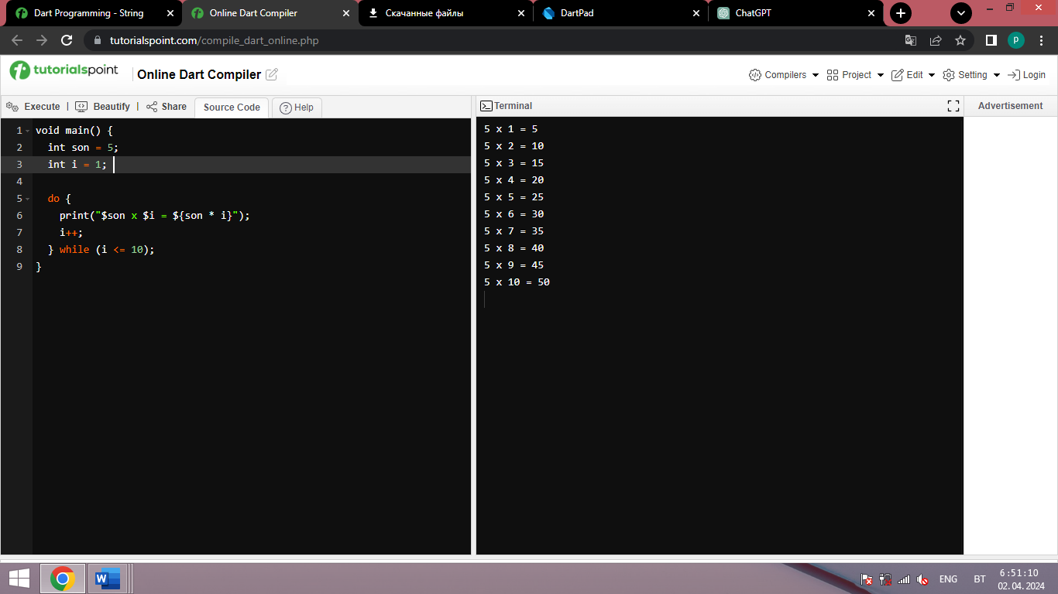

7) “Switch” ni qatnashtirgan holda 10 gacha bo’lgan sonlarni toq yoki juft ekanligini yoki berilgan sondan katta bulsa katta yoki boshqa deb chiqaruvchi dastur tuzing.

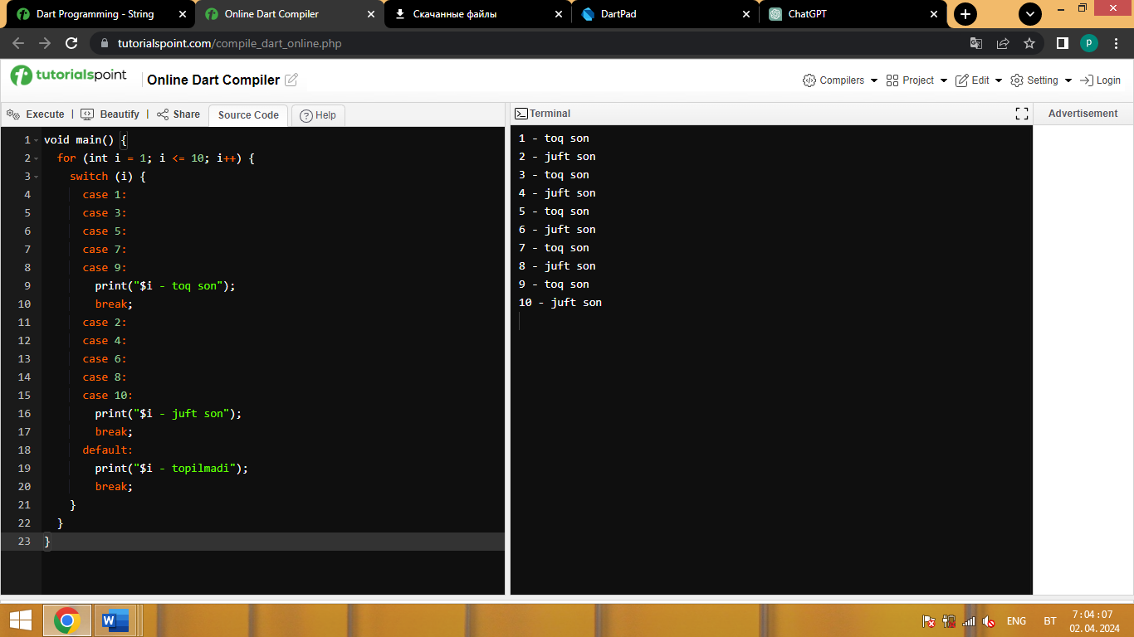

8) Berilgan sondan katta bulgan birinchi tub sondi topadigan dastur tuizng

Masalan: 10 soni berilsa bundan katta birinchi tub son bu 11 deb kursatsin.

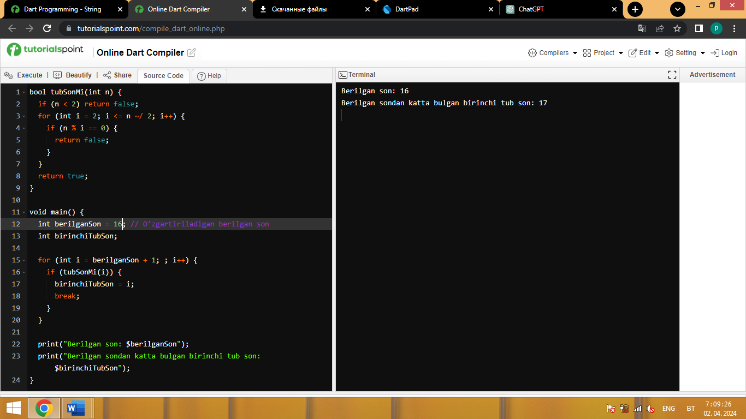

9) Berilgan ikta “int” sonni orasidagi tub sonlarni topadigan dastur tuzing

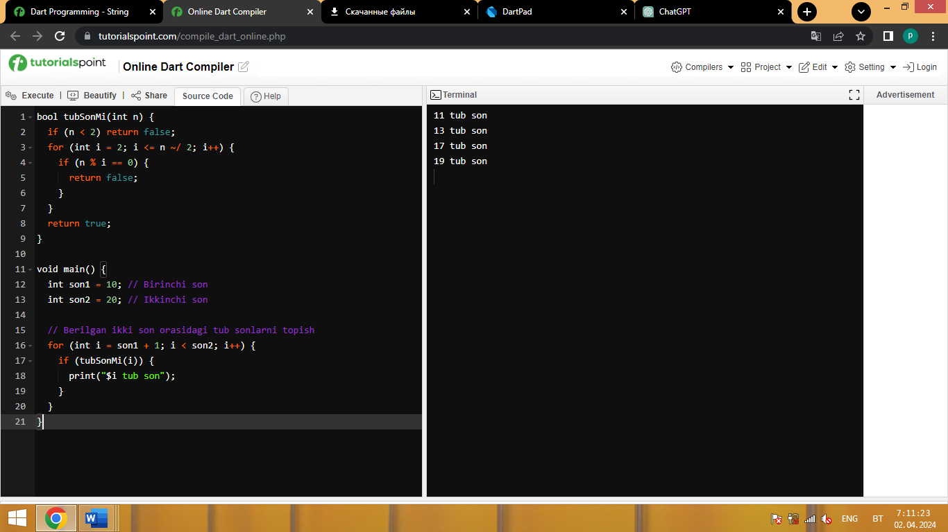

10) Palindromik bo'lgan birinchi 10 ta tub sonlarni chop etadigan logika tuzing

